环境搭建

Python安装
参考https://www.liaoxuefeng.com/wiki/1016959663602400/1016959856222624
只要装的是python3就行

第三方包安装
win+r，输入cmd，回车，打开命令行界面，输入下面这行，回车
pip install openpyxl pandas requests
网络正常等一段时间就安装完了，可以在命令行界面输入python，然后执行下面这行测试，没报错就没问题

参数
修改config.py文件

只要改一次
path_goods：角色清单的路径，把单引号里面的路径替换成自己电脑上的文件路径
myname：查看相册的时候，是不会显示自己的群备注的，只会显示自己qq的昵称，如果两者不一致又想显示备注，改成{'name': 'qq昵称', 'nickname': '想显示在排表里的名字'}

谷子类型不同时需要改
- topics：QQ相册用来标识不同的照片，实际上是不会变的，但是同时开多个谷可能会经常修改，改成字典方便使用，topics的值如何查看，参考2.3部分
topics= {
'你定的project名称': '对应的照片的topics',
'你定的另一个project名称': '另一个的照片的topics'}
- project：自己定的名字，用来标识，需要和topics保持一致
例：本次开拍立得v4，查看浏览器发现topics的值是766122119|V51ZHlJI03Tcod0igfPv3DJGfw3O1ZS6|V5bCQA3NjYxMjIxMTluY7BgQ1aNFg!!，
那么project='拍立得v4',topics={'拍立得v4': '766122119|V51ZHlJI03Tcod0igfPv3DJGfw3O1ZS6|V5bCQA3NjYxMjIxMTluY7BgQ1aNFg!!'}

- quantity_min：最小起排数量，例：开50，10起排，quantity_min=10
- quantity_max：最大可排数量，例：开50，10起排，quantity_max=50
- album：如下，改QQ号和群号
album = {
'uin': '你的QQ号',
'hostUin': 'QQ群号',
'topicId': topics[project]
}
- goods_type：柄类型，如果不区分柄，改成goods_type=[]；如果区分柄，改成goods_type=['柄1', '柄2', '柄3']，选项随便几个，记得用英文单引号和逗号
*注1：如果柄都用了缩写，这里直接填缩写，如果一种柄有多种叫法，这里只能填一个，建议在生成的excel里批量替换。
比如食玩卡，大部分人写的都是普、特，那这边就直接填goods_type=['普', '特']，如果有人写的是sp，在脚本生成的excel里批量把sp替换成特
*注2：这里的柄类型需要和模板.xlsx里的柄类型列保持一致

每次打开群相册需要改（时间太久了刷新也要）
脚本包含3个部分，爬虫，解析评论，生成排表，如果不需要用到爬虫的话，这部分参数和2.2里的topics都是可以不填的
- 在浏览器中打开QQ群相册

有人在手机评论相册的动态，电脑端点击可以跳转到浏览器里打开QQ群相册（无论是不是目标相册都可以，只要是这个群的动态就行）
*注1：这一步不一定能实现，如果有人评论了没加载出来，建议翻翻别人的评论，如果别人的评论也不行就看历史记录里有没有，如果历史记录也不行就换个日子跑
*开拍立得的时候因为看的人太多了，QQ相册在浏览器中完全无法显示，这种情况建议放弃爬虫部分
- 切到对应图片
切到相册，随便在哪里右键，点检查，如果不是chrome，百度查一下浏览器的开发者工具怎么打开
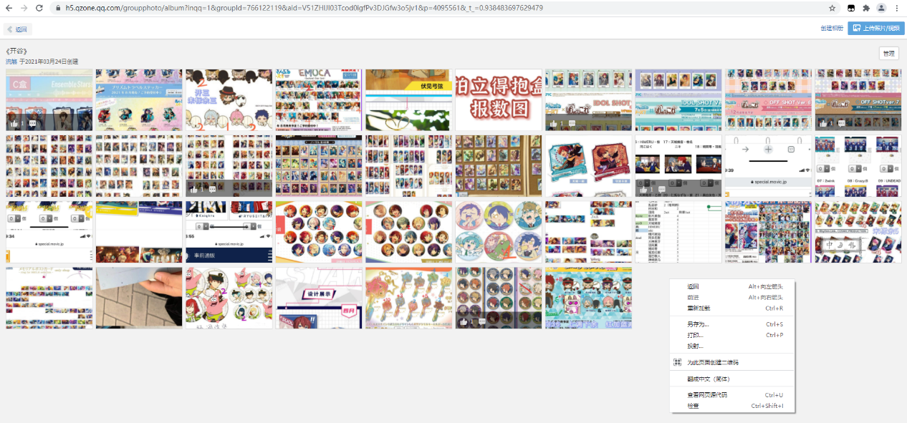
点开相册里的一张图片，然后如下图，在刚刚弹出的页面上切到Network，再切到XHR，应该会有一个开头是qun_list_photocmt_v2的请求，查看Headers里的内容
*注：如果没有qun_list_photocmt_v2的话，点一下弹出的照片评论区的“查看全部xx条评论”
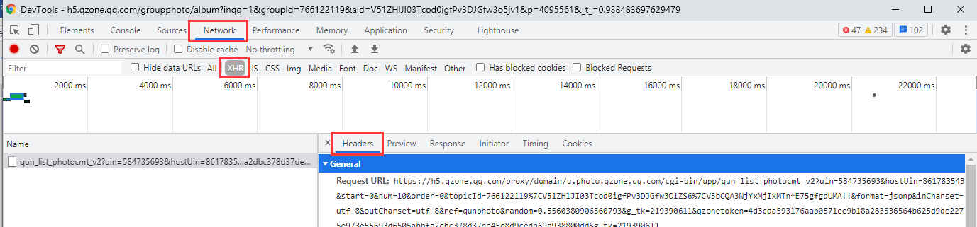
- 查看参数
把上一步Headers里的参数，复制到config.py里面
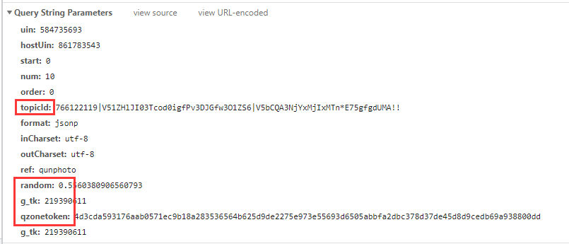
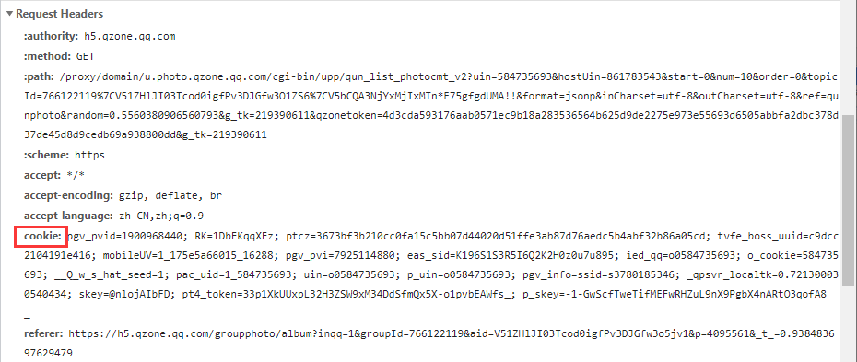
  - topics（2.2里面的参数）
  - login = {
'qzonetoken': 'Headers里qzonetoken的值',
'random': 'Headers里random的值',
'g_tk': 'Headers里g_tk的值',
'cookie': 'Headers里cookie的值'
}
cookie比较长，替换的时候别把最后面的单引号删了

准备文件

角色清单（直接用就行）
需要确认角色清单.xlsx里面列出了所有此次会提到的角色，sheet名和列名都不能动。
提供的角色清单应该挺全了，如果有漏的参考已有内容手动补一下

- 名称缩写sheet里填角色和队伍的所有缩写
全称别名就是字面意思，脚本执行的时候只用别名来进行匹配，所以别名一定要包含全称的至少一个字，以防有人打了全名识别不了
此外，匹配是按顺序的，如果缩写重复，需要把字多的放在最上面，例：游木真的缩写真如果放在衣更真绪的前面，那么如果有人用“真绪”，只会匹配到“真”
*“兔团”脚本里写死了，不用特地放到仁兔前面
类型就是用来标识角色(role)或者队伍(team)
- 队伍sheet里填队伍全称和具体有谁

模板
每次执行都需要有一个模板文件，用来在模板的基础上生成最后的排表，可以参考\拍立得v4\模板.xlsx和\可立吧唧\模板.xlsx
要求：
- 在脚本所在的文件夹里，创建一个和2.2里project参数同名的文件夹，里面放模板文件， 命名为模板.xlsx
- 必须包含角色、单价、余量这3个字段，生成的排表会直接写到余量的后面一列
- 如果区分柄，必须包含[柄类型]这列，且值需要和2.2里goods_type的值保持一致

执行
右键main.py，如下，然后按F5执行
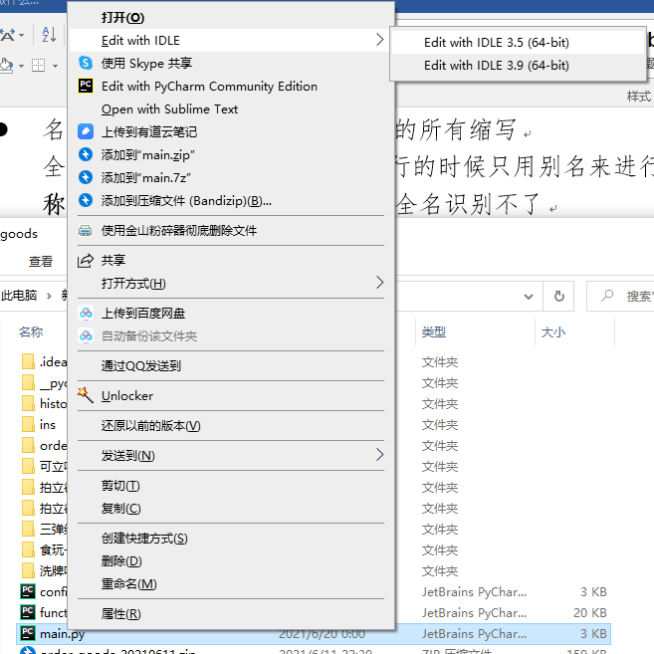
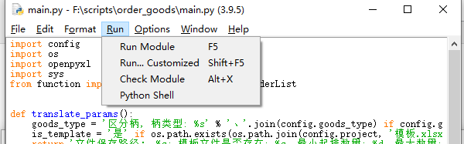

参数正确的话就会像这样
正常的流程是a.抓取QQ相册的评论，b.格式化评论，c.生成排表
输入1会全部执行，2执行b.c，3只执行c
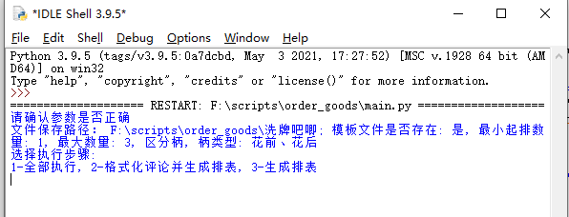

执行到b步骤会提示要检查，可以直接按回车执行，实在无法解析的会提示，但是解析成功的不一定保证正确
等结束之后打开相册评论.xlsx文件的[评论规范化]这列，在Excel里点自动换行，核对一下评论和转换的结果是不是对得上，对不上就删掉[评论规范化]这列，手动改一下[相册评论（可修改）]，然后重跑脚本，选2
具体需要手动修改哪些，可以看5.2
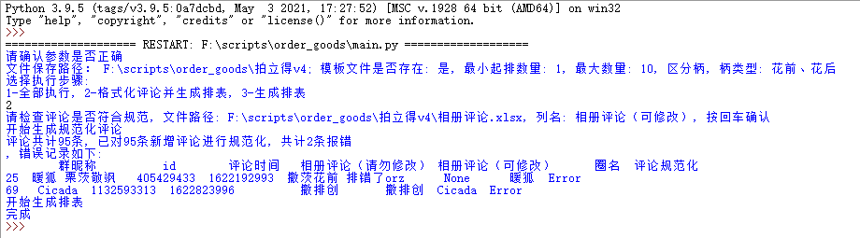

逻辑（这块可以不看）
正常的流程是a.抓取QQ相册的评论，b.格式化评论，c.生成排表
a和c都是完全不用管的，a报错的话最大的可能是参数填错了，类似于页面挂太久了，cookie失效了之类的，刷新一下页面替换参数看看；c假如报错了八成是脚本有bug

抓取评论
假如文件夹下面没有《相册评论.xlsx》这个文件，就抓取目标相册里的所有评论，生成相册评论.xlsx文件；
如果存在，就在相册评论.xlsx的最后一行下，添加新增的评论
但是因为匹配的是最后一行，如果上一次执行的最后一条评论，在这次执行时已经被删除了，那就匹配不到，会重复写入评论，可以看一下执行时的提示信息

excel里会有两列[相册评论（请勿修改）]和[相册评论（可修改）]，字面意思，第一个不能改，要用来关联历史记录；右边那个是用来手动修改一些无法识别的评论

格式化评论
逻辑是以数字为分隔，再以柄做分隔，如果区分柄但未匹配到柄，则记为该角色所有柄，写到《相册评论.xlsx》的评论规范化列里面
每次都只会对[评论规范化]列为空的行做格式化处理，无法识别会直接写Error，但是最好不要只看这部分，建议手动对一下，输出的结果加了换行符，excel里点自动换行就行
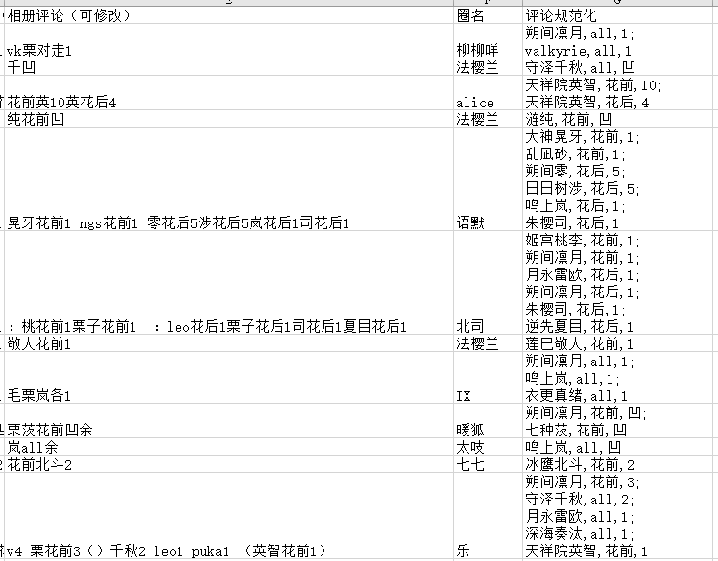

*注：带转、接、撤字样的评论会直接跳过显示错误
- 把中文数字手动改成阿拉伯数字，为了以防有人写两位数字所以没加替换功能
- 尽量保证数字在角色后面，在前面也不一定有问题，但是放后面一定没问题，例：加排1薰，2零，会被拆成[加排1][薰，2][零]
- 如果区分柄，尽量保证柄类型在角色后面，在前面也不一定有问题，但是放后面一定没问题，同上；
- 区分柄的情况，先以数字分隔，再分隔柄和角色，例：薰花前2花后1，这种是无法识别的，需要手动改成薰花前2薰花后1
- 区分柄的情况，柄类型一定要填完整，比如薰花前后各2，会变成薰花前2，请手动把花后的花字补上去

生成排表
正常的生成排表，假如有最小起排数量，比如10起排，那一个人排了10就只占一格；排表是从[余量]右侧第一列开始写

